初二专题《以题为镜，提升地理解题能力》学习指南

——答题技巧

**【**学习目标】

**按照“审、思、答”的步骤，总结提升解题能力的策略**

**【**学习任务三】阅读下列图文资料，回答下列问题。

江西省赣州市于都县是中央红军长征出发地，北京某中学学生前往该地开展革命传统教育活动，参观了中央红军长征出发地纪念园，并了解于都县的经济发展状况。图4为江西省地图，图5为于都县部分区域地图。阅读图文资料，回答下列问题。据历史文献记载，江西南部多个村庄“不事农功，专以橘为业”。图6为于都县气温曲线和降水量柱状图，图7为柑橘的生活习性及功用示意图。

1.分析于都县柑橘生长的有利自然条件：

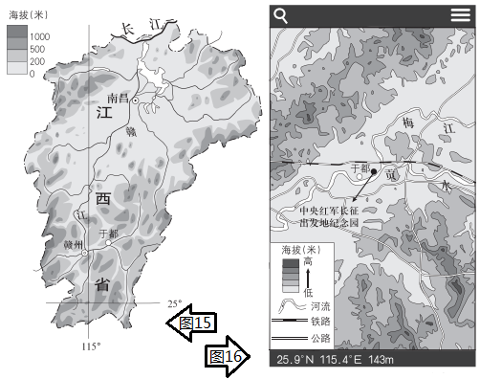

图4

图5

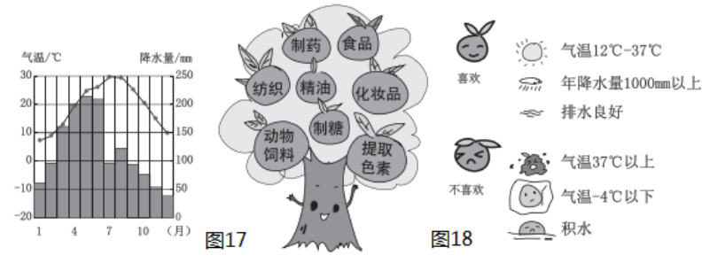

图6

图7

（1） ；

（2） ；

（3） 。

2.归纳此类问题的答题策略：

； ； 。